INDICAÇÃO Nº 288/2017

Indica ao Poder Executivo Municipal que efetue a roçagem, limpeza e poda de árvores em Área Pública (Caixa d’ Água), localizada no bairro Mollon IV.

Excelentíssimo Senhor Prefeito Municipal,

Nos termos do Art. 108 do Regimento Interno desta Casa de Leis, dirijo-me a Vossa Excelência para sugerir que, por intermédio do Setor competente, que realize roçagem, limpeza e poda de árvores, em Área Pública (Caixa d’ Água), localizada na Rua José Jorge Patrício, com as Ruas do Irídio e do Couro, no bairro Mollon IV.

Justificativa:

Conforme podemos constatar nas fotos que seguem anexas, a Área Pública necessita, com urgência, dos serviços de roçagem e limpeza, uma vez que o mato está muito alto, também existe acúmulo de lixos, entulhos e galhos secos, que contribuem para proliferação de animais peçonhentos.

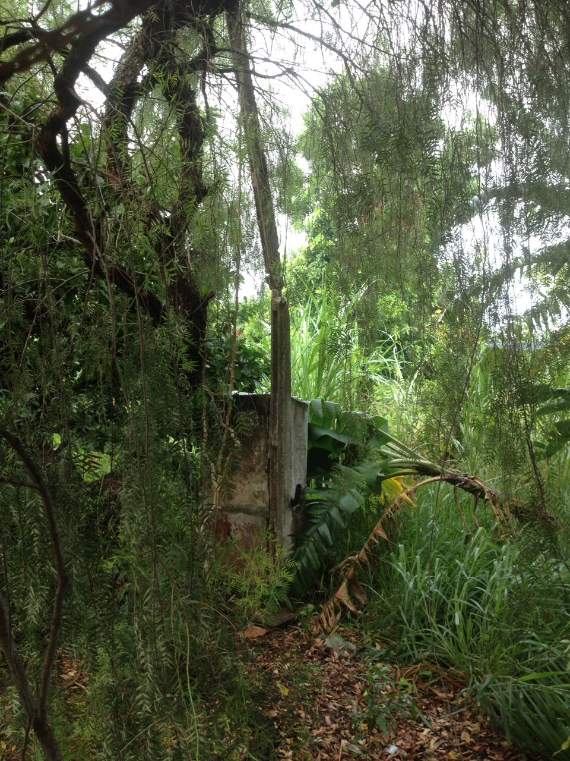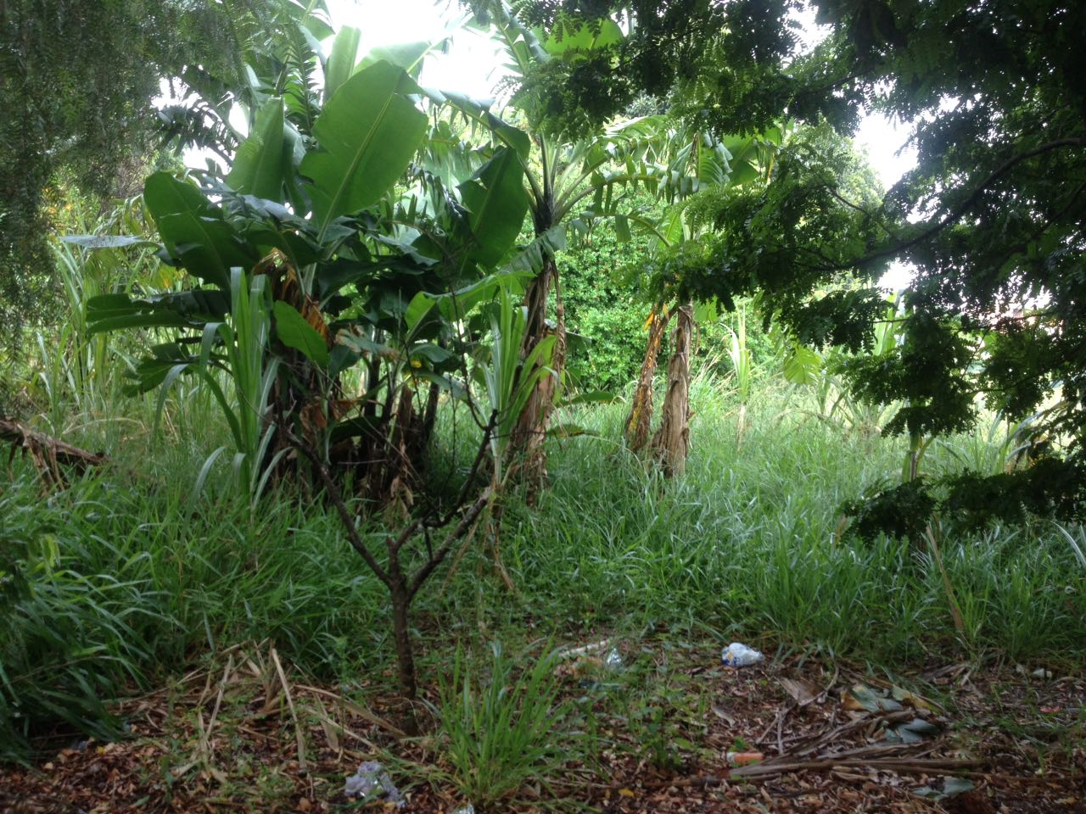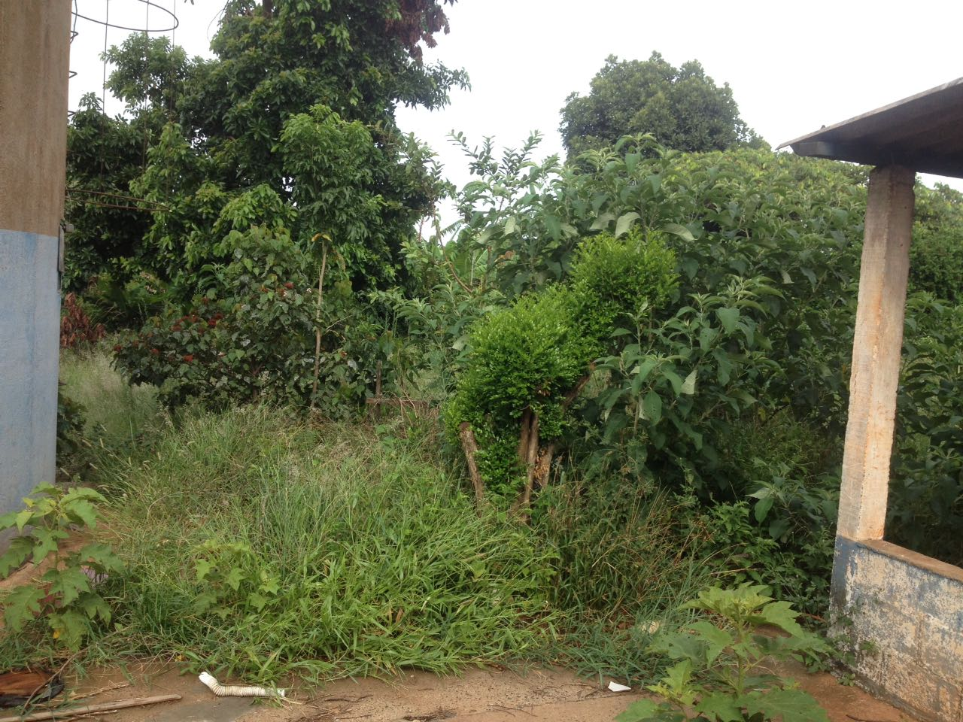

Plenário “Dr. Tancredo Neves”, em 11 de janeiro de 2.017.

CELSO LUCCATTI CARNEIRO

“Celso da Bicicletaria”

-vereador-

